SỞ GD & ĐT QUẢNG NAM  TRƯỜNG THPT ĐỖ ĐĂNG TUYỂN | ĐỀ KIỂM TRA CUỐI KÌ II – NĂM HỌC 2024 - 2025  MÔN: CÔNG NGHỆ CƠ KHÍ 10.  Thời gian làm bài: 45 phút (không kể giao đề)
(Đề có 3 trang)
Họ tên : ............................................................... Số báo danh : ................... |  | Mã đề 101
PHẦN I. Trắc nghiệm nhiều lựa chọn. (5,0 điểm)
Câu 1. Bước 4 của quy trình lập bản vẽ chi tiết là
A. tìm hiểu công dụng, yêu cầu kĩ thuật của chi tiết.
B. vẽ các hình biểu diễn.
C. ghi kích thước, các yêu cầu kĩ thuật và nội dung khung tên.
D. chọn phương án biểu diễn.
Câu 2. Lệnh dùng để vẽ đoạn thẳng trong phần mềm CAD là
A. fillet B. chamfer C. circle D. line
Câu 3. Thiết kế kĩ thuật được tiến hành qua mấy bước?
A. 4 B. 5 C. 7 D. 6
Câu 4. Trong quy trình, bước nào có tính chất quyết định cho tính sáng tạo của hoạt động thiết kế kĩ thuật?
A. Xây dựng nguyên mẫu cho giải pháp
B. Kiểm chứng giải pháp
C. Lập hồ sơ kĩ thuật
D. Đề xuất, đánh giá và lựa chọn giải pháp
Câu 5. Vùng đồ họa trong giao diện của phần mềm AutoCAD là
A. vùng không gian lớn nhất ở trung tâm màn hình, ngay bên dưới thanh công cụ, hiển thị nội dung của bản vẽ, hệ tọa độ, con trỏ.
B. nằm bên dưới vùng đồ họa. Đây là nơi để nhập lệnh, nhập dữ liệu.
C. hàng chữ nằm trên cùng.
D. nằm ngay bên dưới thực đơn.
Câu 6. Bước 6 của quy trình thiết kế kĩ thuật là
A. xây dựng nguyên mẫu cho giải pháp.
B. đề xuất, đánh giá, lựa chọn giải pháp
C.lập hồ sơ kĩ thuật
D.kiểm chứng giải pháp
Câu 7. Trong giao diện của phần mềm AutoCAD, thực đơn là
A. nằm ngay bên dưới thực đơn.
B. nằm bên dưới vùng đồ họa
C. hàng chữ nằm trên cùng .
D. vùng không gian lớn nhất ở trung tâm màn hình.
Câu 8. Chọn đáp án thích hợp để điền vào dấu ......
Vẽ kĩ thuật dưới sự trợ giúp của máy tính thực chất là sử dụng các .............để lập bản vẽ.
A. cây bút B. phần mềm
C. thiết bị công nghệ D. loại máy tính bảng
Câu 9. Hãy xác định vấn đề cho tình huống dưới đây:Gia đình Nam sử dụng dây phơi ngoài trời, đây là cách làm quần áo khô tự nhiên dựa vào ánh nắng mặt trời, tiết kiệm chi phí. Một hôm, do không có ai ở nhà, toàn bộ quần áo phơi bị ướt khi trời mưa, Nam phải giặt lại toàn bộ số quần áo trên. Nam không muốn điều này xảy ra nữa vì.
A. Nam muốn quần áo tự động giặt khi không có ai ở nhà.
B. Nam muốn quần áo khô nhanh chóng.
C. Nam muốn quần áo phơi không bị ướt khi không có ai ở nhà.
D. Nam muốn quần áo phơi ngoài trời.
Câu 10. Các hình biễu diễn thể hiện điều gì của chi tiết máy?
A. Số lượng B. Hình dạng C. Độ rộng D. Độ dài
Câu 11. Bề mặt càng nhẵn khi nào?
A. Độ nhám càng cao. B. Độ nhám và độ nhẵn ngang bằng.
C. Độ nhám càng nhẵn. D. Không thể xác định.
Câu 12. Trên bản vẽ chi tiết, hình biểu diễn
A. gồm các kí hiệu về độ nhám bề mặt, dung sai, các chỉ dẫn về gia công, xử lí bề mặt.
B. thể hiện độ lớn các bộ phận của chi tiết máy.
C. thể hiện hình dạng của chi tiết máy.
D. gồm các nội dung quản lí bản vẽ, quản lí sản phẩm
Câu 13. Các kích thước thể hiện điều gì của các bộ phận của chi tiết mày?
A. Chiều dài. B. Hình dáng. C. Độ lớn. D. Chiều rộng.
Câu 14. Bước đầu tiên trong thiết kế kĩ thuật là gì?
A. Tìm hiểu tổng quan
B. Xác định vấn đề
C. Đề xuất, đánh giá, lựa chọn giải pháp
D. Xác định yêu cầu
Câu 15. Trong phần mềm AutoCAD, chức năng thu nhỏ màn hình nhằm mục đích
A. giúp người dùng quan sát được toàn cảnh bản vẽ.
B. quan sát và thao tác trên một khu vực nhỏ của bản vẽ được dễ dàng, thuận tiện.
C. nhân bản một nhóm các đối tượng được lựa chọn trước đó, không cần thao tác lại.
D. giúp việc vẽ các đoạn thẳng đứng hay nằm ngang trở nên dễ dàng.
PHẦN II. Trắc nghiệm đúng, sai (2,0 điểm). Học sinh trả lời câu 1 và câu 2. Trong mỗi ý a), b), c), d) ở mỗi câu chỉ chọn đúng hoặc sai.
Câu 1. Bước cuối cùng của hoạt động thiết kế kĩ thuật là
Câu | Nội dung
a. | lập hồ sơ kĩ thuật cho sản phẩm thiết kế phản ánh đầy đủ hình dạng ,kết cấu ,các thông số kĩ thuật ,các qui trình công nghệ đủ để sản xuất ,chế tạo sản phẩm.
b. | cần phải trả lời rõ ràng các câu hỏi :Vấn đề hay nhu cầu cần giải quyết là gì?Ai đang gặp vấn đề hoặc có nhu cầu cần giải quyết ?Tại sao vấn đề hay nhu cầu đó cần giải quyết?
c. | thời điểm tác giả có thể công bố kết quả hoặc đăng kí bản quyền sáng chế nếu kết quả đạt được có tính mới và có tính sáng tạo.
d. | nghiên cứu kiến thức và các giải pháp đã có,chuẩn bị đầy đủ cơ sở cho các hoạt động giải quyết vấn đề tiếp theo.

Câu 2. Quan sát hình .Lệnh để vẽ đối tượng
Câu | Nội dung
a. | 1 là chamfer
b. | 1 là Fillet
c. | 2 là Fillet
d. | 2 là chamfer
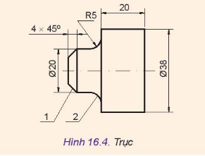

PHẦN III. Tự luận (3 điểm)
Câu hỏi:(3điểm): Đọc bản vẽ chi tiết và hoàn thành các nội dung yêu cầu trong bảng bên dưới.
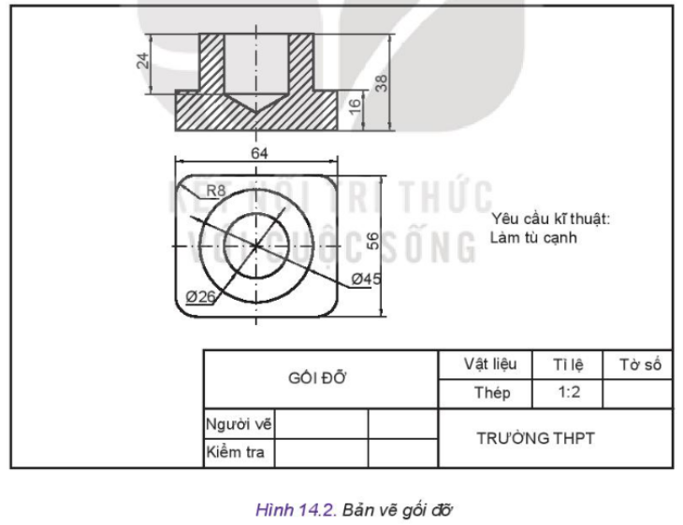
Trình tự đọc | Nội dung yêu cầu
a/ Khung tên | - Tên gọi chi tiết, vật liệu, tỉ lệ.
b/ Hình biểu diễn | - Tên gọi các hình chiếu.
c/ Kích thước | - Kích thước chung của chi tiết (cao, dài, rộng).  - Kích thước các phần của chi tiết.
d/ Yêu cầu kĩ thuật | - Gia công, xử lí bề mặt

------ HẾT ------

